Практична робота № 1
Побудова семантичної мережі засобами API функцій Google

Ціль: вивчення можливостей API функцій Google для побудови графічних зображень семантичних мереж та їх подання на html-сторінках.

Теоретичні відомості
Google Chart Tools API – це багатофункціональний набір інструментів для візуалізації даних. Використовуючи його, можна з легкістю встановити графіки і діаграми на сайті. Функції Google Chart Tools API дозволяють створювати: динамічні піктограми, мапи, циферблати; дисплеї; формули; QR-коди та ін. Одна з можливостей Google Chart Tools API – візуалізація семантичних мереж (word tree).
Перевага використання таких функцій полягає у тому, що парсинг даних відбувається автоматично. Синтаксичний аналізатор вибудовує семантичне дерево з огляду на частотність слів у реченнях. За результатами аналізу відбувається побудова графічного зображення семантичного дерева. Найголовніше полягає в тому, що також здійснюється візуалізація семантичних відношень. Розробник має можливість, використовуючи параметри налаштування, керувати стилем зображення. Початкові дані подаються у вигляді звичайних текстових речень, побудованих з дотриманням певних вимог.
Важливо, що функції Google Chart Tools API та семантичний аналізатор підтримують обробку текстів українською мовою. Побудова семантичних мереж з використанням функцій Google Chart Tools API має практичне застосування. Наприклад, використовуючи цю технологію, можна автоматично будувати карту сайту (site maps), а також створювати її візуальне зображення у вигляді семантичного дерева та досить легко вбудовувати таке зображення на сторінку будь-якого сайту. Більш того, таке дерево буде динамічно оновлюватися у разі зміни структури сайту. Важлива особливість – якість зображення не змінюється під час масштабування.

ХІД ВИКОНАННЯ РОБОТИ

Завдання. Побудувати семантичну модель представлення знань для свого варіанта (додаток А). Номер варіанта обирається за номером журналі.

Приклад виконання завдання

Використовуючи можливості Google Chart Tools API, наведемо навчальний синтетичний демо-приклад побудови семантичної мережі на базі текстових речень українською мовою, які встановлюють прості семантичні відношення. На рис. 1 показано приклад зображення семантичної мережі.
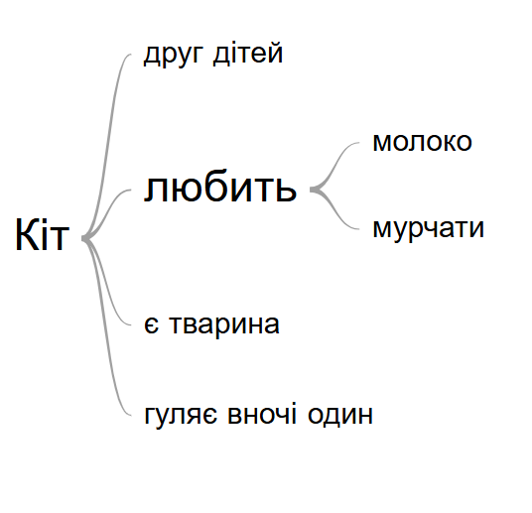

Наведемо тепер програмні коди та послідовність дій для побудови наведеної у прикладі семантичної мережі та розміщення її на веб-сторінці.

Крок 1. На веб-сторінку слід розмістити під’єднання бібліотеки API-функцій:
<script type="text/javascript" src="https://www.gstatic.com/charts/loader.js"></script>

Крок 2. Далі слід виконати налаштування такого скрипта:
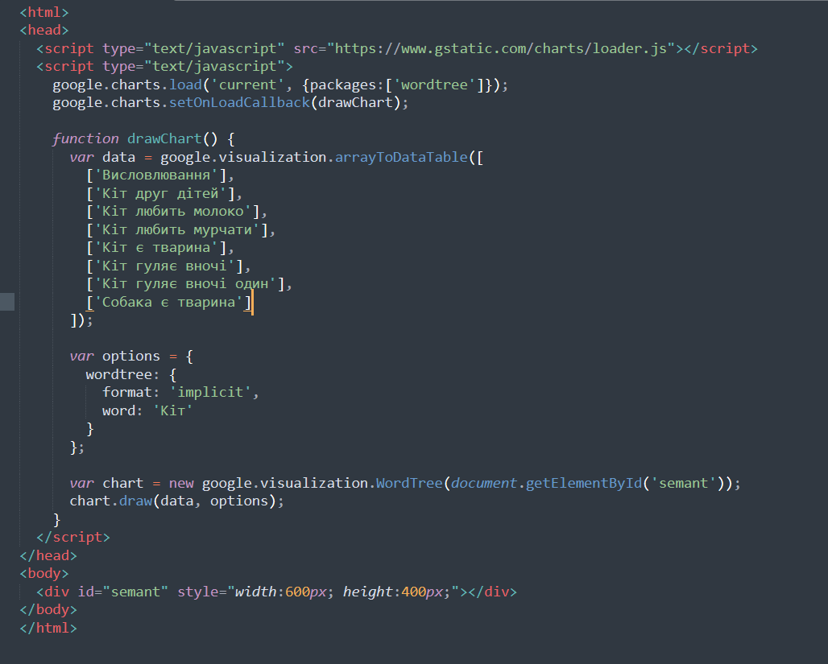

• format: 'implicit' означає, що дерево будується з речень, які починаються з вибраного слова.
• word: 'Кіт' — кореневе слово, від якого буде будуватися дерево.
Можливий також варіант format: 'explicit', використовується, коли дані подані у вигляді пар «parent → child».

Тобто ви явно задаєте структуру дерева.

- 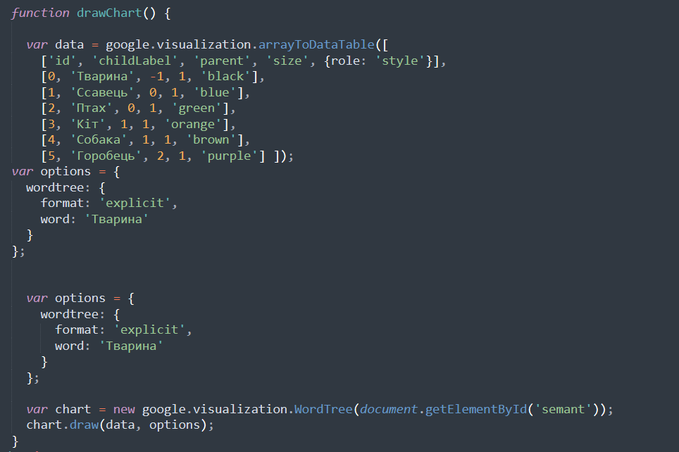

id — числовий ідентифікатор вузла.
childLabel — текст, який буде показано у дереві.
parent — id батьківського вузла (для кореня ставлять -1).
size — необов’язковий параметр, який визначає вагу/частоту (можна використовувати для масштабу).
style — необов’язковий параметр для кольору чи стилю вузла.

3. Останній крок – розмістити на веб-сторінку у те місце, де має відтворюватися семантична мережа, такий контейнер:

<div id="semant" style="margin-bottom:10px;"></div>

4. Виконати налаштування стилів та параметрів API-функцій.

Додаток А
1) Структурно-логічна (семантична) схема навчальних предметів за курсами, що вивчаються студентами кафедри.
2) Структура навчальних підрозділів та служб університету.
3) Семантична мережа вибору спеціальності для навчання в університеті (за уподобаннями абітурієнта).
4) Семантична мережа транспортних засобів міста Запоріжжя.
5) Семантична мережа алгоритму пошуку роботу випускником університету.
6) Побудувати семантичну мережу правил гри у шашки.
7) Побудувати семантичну мережу правил проїзду перехресть.
8) Побудувати семантичну мережу обчислення площ типових фігур.
7) Побудувати семантичну мережу логіки пошуку в інтернеті.
9) Побудуйте семантичну мережу побудови блок-схеми до алгоритму.
10) Побудуйте семантичну мережу технології розробки сайту.

